行政院主計總處
CBA市縣線上簽核及檔案管理系統
作業說明

版次:V2.0

中華民國108年12月
目 錄
一、 目的： 3
二、 簽核整體作業流程 3
(一) 簽核流程架構 4
(二) 簽核檔案內容 4
三、 憑單簽核流程及介接方式 5
(一) 憑單簽核作業流程說明 5
(二) 憑單介接方式及訊息傳送說明： 5
四、 簽核作業區說明 6
五、 簽核作業相關設定 7
(一) 可用表單類別設定 7
(二) 簽核層級關卡設定 7
(三) 簽核人員設定 8
(四) 代理人員設定 8
(五) 簽核遞送設定 9
(六) 憑證審核-主辦會計及機關長官層級 9
六、 使用者管理 9
(一) 憑單簽核作業流程 9
(二) 使用者角色群組分類說明 10
(三) 使用者兼辦機關說明 11
(四) 使用者登入系統說明 11
(五) 使用者角色權限及作業流程 13
(六) 使用者帳號管理方式 19
七、 簽核系統欄位定義 20
八、 支付系統端介接檢核項目 21
(一) 提示警告之檢核項目： 21
(二) 系統直接退回之項目 21
(三) 市縣檢核參數設定之項目 22
(四) 各會計系統檢核參數設定之項目 23
九、 簽核表單檔案產製過程及結構 23
十、 使用者前端環境說明 24
- 目的：
行政院主計總處(以下簡稱本總處)為提供政府歲計會計各項書表實施電子化，開發本簽核共用平台系統，將各項跨機關或跨系統所產製之表單檔案，依政府歲計會計資訊管理系統(BA)線上簽核平台介接規範(草案)，訂定本系統傳簽、保存及調閱等作業方式，以輔助各市縣系統推動及上線作業之參考。

- 簽核整體作業流程
- 來源系統：包含中央及地方歲會計系統等。
- 目的系統：包含地方庫款支付或出納系統或中央歲會計系統等。
- 簽核流程：簽核層級、電子簽章及批次審核由各機關依需求設定。

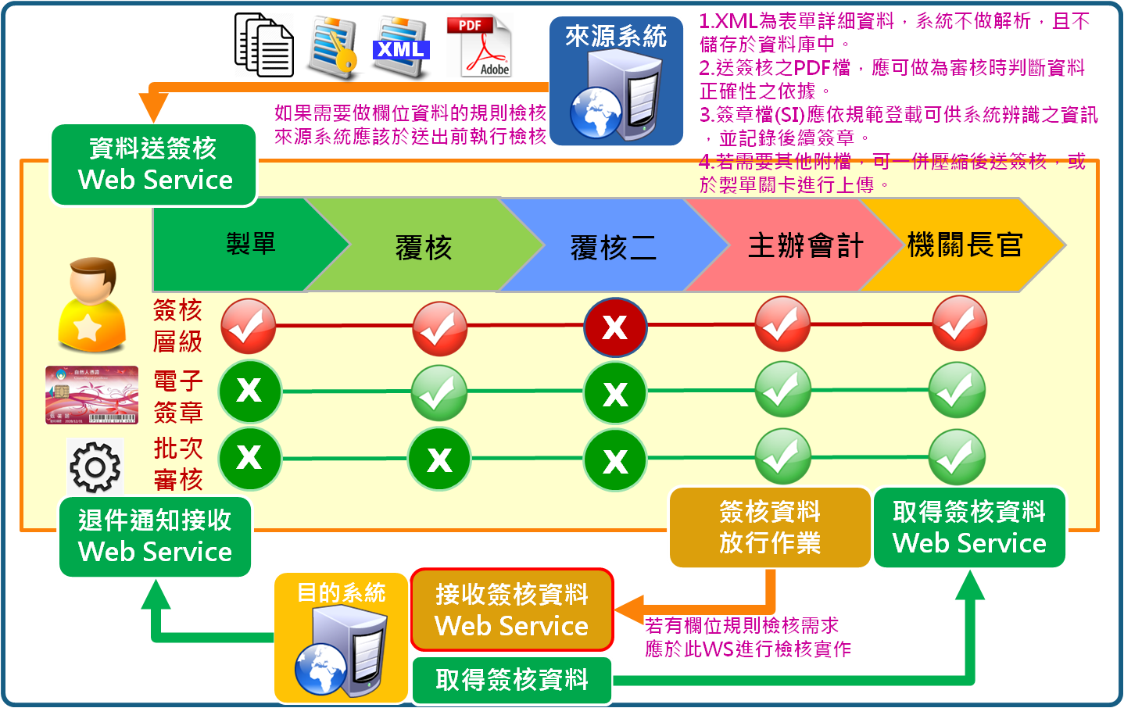
簽核整體作業流程說明如下：
各項表單可透過線上簽核作業以取代紙本遞送，目前已整合中央及地方政府各會計系統等來源系統端記帳憑證或其他需傳簽之資料，透過Web Service交換或網頁上傳方式匯入簽核系統經電子化線上簽核完成後，目的系統如為市縣之憑單資料則再傳至支付系統進行審核、收件、記帳及簽發等付款作業；如為中央機關之憑單則將簽核結果傳至中央會計系統。

- 簽核流程架構
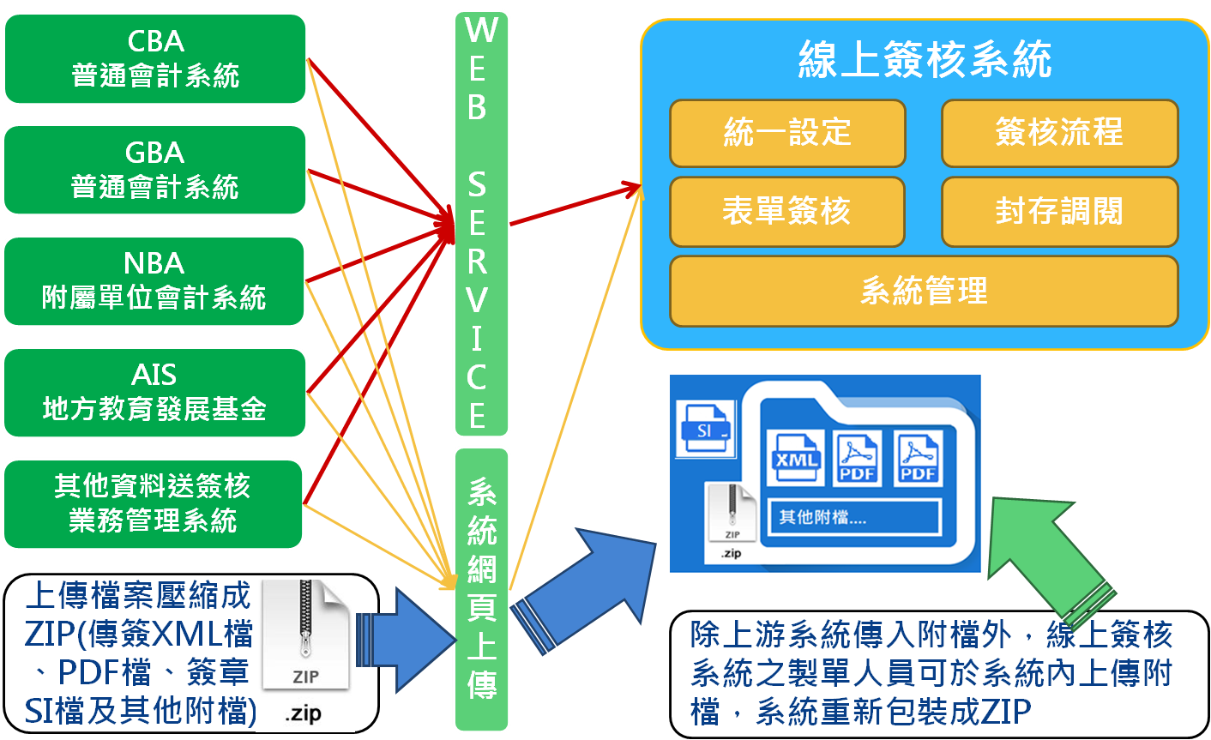

- 簽核檔案內容
- 簽核表單XML檔、簽章SI檔及付款憑單之欄位詳細定義，請參考簽核平台配合事項文件。
- 簽核系統之表單簽核係讀取簽章SI檔，提供各簽核人員查詢及檢視使用
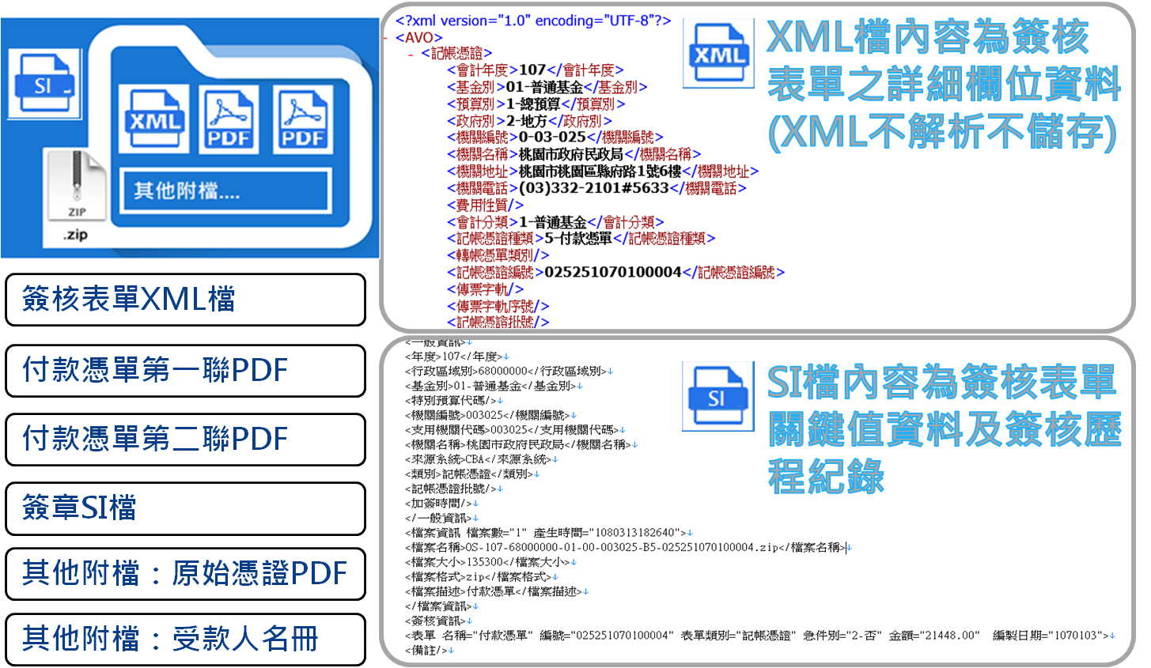
- 憑單簽核流程及介接方式
- 憑單簽核作業流程說明

- 憑單介接方式及訊息傳送說明：

序號 | 來源端 | 目的端 | 作業說明 | 介接方式
1 | 公務會計  教育基金  基金專戶 | 簽核系統 | 1.製單人員直接在會計系統執行選Web Service匯出功能，即可將表單傳至簽核端，並將傳送之表單鎖定，不可進行修改。  2.當web service無法作業時，可使用網頁上傳方式上傳表單；會計端將表單交換檔匯出至個人電腦中，再由製單人員至簽核端執行匯入表單交換檔上傳。 | 1.Web Service  2.網頁上傳
2 | 簽核系統 | 支付系統 | 1.簽核端之憑單資料放行時，先經過支付端檢核無誤後，才將憑單資料傳送至支付端審核區。  2.簽核端製單人員執行【退件確認作業】後，簽收訊息回傳至支付端，另可通知CBA及教育基金(SBA待增修)將鎖定之憑單解鎖，以利進行退件之後續作業。 | Web Service
3 | 支付系統 | 簽核系統 | - 支付端之機關名稱、基金專戶代碼及名稱，每年初由縣市管理者匯入簽核系統。如年中有異動則直接在簽核端之年度機關代碼維護修改。  - 簽核端之憑單資料放行時，若支付端審核區檢核有誤，則憑單直接退回至簽核端製單區，並回傳退件原因訊息至簽核端放行區及憑單退件確認作業。  - 支付端收件、記帳或簽發區作業，如檢核憑單有異常，均統一先退回支付端審核區，再由支付端之審核人員確認後將憑單退回，且回傳退回原因訊息至簽核端製單區及執行憑單退件確認作業。 | Web Service

- 簽核作業區說明
表單作業流程主要分為4大區塊：製單區、簽核區、放行區、封存區。
名稱 | 作業說明 | 執行人員
製單區 | - 提供作為表單上傳後暫存區，可進行列印相關表單報表，確定資料無誤後，再傳送至待簽核區。  - 當會計端之資料有問題，可重覆上傳，資料將覆蓋，以最新上傳為主，故製單人員不需執行退件作業。  - 當各簽核層級執行退件時，系統將會直接退回製單區，經製單人員執行【表單退件確認】作業後完成退件，首頁則不會出現退件待確認案件。  - 當退件確認完成後，會計系統端可修正表單資料後，重新匯出表單檔至線上簽核系統，並記錄「重匯」。如不重匯則該筆表單則完成簽核作業。 | 製單人員
簽核區 | 製單人員審核通過後之表單則進入本區， 依設定簽核關卡順序進行表單檢視及簽核，最後一關卡簽核完成後即送入放行區。 | 覆核人員  主辦會計機關長官
放行區 | 由放行人員針對已【簽核完成】之付款憑單及轉帳憑單表單，進行放行作業，由支付系統自動進行憑單檢核，檢核無誤之資料再傳送至支付端之審核區，並於支付系統可檢視第一聯憑單之PDF、xml檔案及傳簽資訊。 | 放行人員
封存區 | 由封存人員依各表單類型之作業完成程序，將已【簽核完成】之表單，進行封存作業，封存完成後之表單，方可提供調閱作業。各表單封存之必要檢核項目，將陸續進行系統增修。 | 封存人員

- 簽核作業相關設定
依各機關實際簽核作業，可由各機關管理者或縣市管理者進行設定：
關卡  設定 | 製單 | 覆核  覆核二 | 主辦會計 | 主辦會計授權代簽人 | 機關長官 | 機關長官授權代簽人 | 放行 | 封存
作業區 | 製單區 | 簽核區 | 簽核區 | 簽核區 | 簽核區 | 簽核區 | 放行區 | 封存區
簽核層級關卡設定 | 必設 | 可設定 | 必設  自動設定 | 為代理人無需設定 | 必設  自動設定 | 為代理人無需設定 | 無 | 無
自然人憑証設定 | 可設定 | 可設定 | 統一設定 | 統一設定 | 統一設定 | 統一設定 | 無 | 系統自動設定
簽核基本人員設定 | 必設 | 可設定 | 必設 | 可設定 | 必設 | 可設定 | 無 | 無
代理人設定 | 不限人數 | 不限人數 | 不限人數 | 已是代理人  不可設定 | 不限人數 | 已是代理人  不可設定 | 無 | 無
簽核遞送設定 | 可設定 | 可設定 | 自動設定最新人員 | 無 | 自動設定最新人員 | 無 | 無 | 無

- 可用表單類別設定
各機關管理者可依目前系統所統一設定之表單類別選擇需簽核之表單進行簽核作業；初期以付款憑單(B5)及轉帳憑單(B6)為主，後續再依需求增加表單類別。

- 簽核層級關卡設定
- 各表單類別提供【所需簽核層級】、【使用自然人憑證】、【開放批次簽核】3項參數由各機關或市縣管理者設定。
- 系統目前將製單、主辦會計與機關長官設為必要之簽核層級，且主辦會計與機關長官須使用自然人憑證進行簽章，其他關卡是否使用自然人憑證進行簽章，則由各機關或市縣管理者決定。
- 當有設定使用自然人憑證簽章，則每一表單簽核時，均須使用憑証驗証。
- 每一關卡是否可批次簽核表單，由機關或市縣管理者設定。
- 簽核層級關卡設定：提供3群組，以設定其3項子作業功能，各縣市依內控需要授權如下
群組設定 | 授權角色 | 作業功能 | 作業功能 | 作業功能
市縣管理 | 市縣管理 | 簽核層級關卡設定-全部層級 | 簽核層級關卡設定-製單覆核 | 簽核層級關卡設定-基本層級
機關管理-  製單覆核 | 機關管理 |  | 簽核層級關卡設定-製單覆核
機關管理-  基本層級(註1) | 市縣管理 |  |  | 簽核層級關卡設定-基本層級
註1：機關管理-基本層級：
- 本群組係由市縣管理於【使用者權限設定】功能授權給各機關管理者，且不提供機關管理授權給其他使用者，故機關管理者檢視使用者權限時，其角色會顯示為空白，且下拉選項時不會顯示本群組項目名稱。
- 上線時市縣管理者可授權各機關1位機關管理者有機關管理-基本層級群組權限，機關管理者於【簽核層級關卡設定】功能，將該機關須簽核之表單設定後，本設定一般不會再異動。
- 日後機關管理者因異動無本群組權限，且須設定新表單之主辦會計及機關長官有批次簽核權限時，可通知市縣管理者再授權機關管理者有機關管理-基本層級或由市縣管理者直接協助設定批次簽核。

- 簽核層級關卡設定：3項作業功能可提供勾選之項目如下
可勾選之項目 | 簽核層級關卡設定-全部層級(註2) | 簽核層級關卡設定-製單覆核 | 簽核層級關卡設定-基本層級
所需簽核層級 | 製單、覆核、主辦會計、機關長官 | 覆核 | 覆核
使用者自然人憑證 | 製單、覆核、主辦會計、機關長官 | 製單、覆核 | 製單、覆核
開放批次簽核 | 製單、覆核、主辦會計、機關長官 | 製單、覆核 | 製單、覆核、主辦會計、機關長官
註2：簽核層級關卡設定-全部層級：由統一設定管理>簽核關卡(角色)設定全部市縣各層級關卡後，市縣管理者可再針對個別機關修改簽核層級關卡；如中央之機關長官依會計法第五十五條免蓋章且不用列印第一聯憑單時，則可調整機關長官之設定。

- 簽核人員設定
- 主辦會計、機關長官簽核人員僅能設定一人可執行，其他簽核層級可設定多人。
- 主辦會計與機關長官不可互為代理人，故其授權代簽人不可同時勾選另一授權代簽人。
- 製單、覆核設定後，狀態自動為啟用，可立即進行簽核作業。
- 主辦會計、機關長官(含授權代簽人)設定完成或憑證卡號異動時，狀態為未審，須經【憑證審核-主辦會計及機關長官層級】作業之審核通過，狀態才會顯示啟用，而啟用後即可進行簽核作業。

- 代理人員設定
- 主辦會計與機關長官不可互為代理人，故授權代簽人亦不可互為代理人。
- 提供機關管理或使用者自行設定同一層級之多筆代理人，所設定之代理時間起迄，則在代理時間之簽核過程中，其相關簽核訊息將傳送至代理人員作業區，代理人員須於【表單簽核(代理)】作業進行表單審核。另代理期間，主辦人員之【表單簽核】功能亦能檢視表單並進行審核。
- 製單或覆核人員如同時為主辦會計或機關長官授權代簽人時，仍可設定製單或覆核職級之代理人，惟該代理人無主辦會計或機關長官授權代簽人之權限。

- 簽核遞送設定
僅提供每一製單人員之下一關卡預設之覆核人員，如下一關卡無覆核，則可不須設遞送流程；而遞送流程之主辦會計及機關長官人員，系統係直接對應【簽核人員設定】之最新異動人員。

- 憑證審核-主辦會計及機關長官層級
各機關之主辦會計、機關長官層級，包含其授權代簽人新增或異動時，於【使用者帳號】及【使用者憑證註冊】作業後，由市縣審核單位(市縣目前為支付科)依機關申請之人員及自然人憑證進行審核，當確認無誤後即可輸入啟用日期並按審核通過後，表單才可進行簽核作業。
作業項目 | 機關管理 | 使用者 | 審核單位(支付科)
使用者帳號 | 新增及維護製單、覆核、主辦會計、機關長官等人員之帳號等資料
使用者憑證註冊或個人憑證註冊 | 輸入憑證卡號 | 輸入憑證
簽核人員設定 | - 製單、覆核設定後，狀態自動為啟用  - 主辦會計、機關長官(含授權代簽人)設定後或卡號異動，狀態為未審，須經【憑證審核-主辦會計及機關長官層級】作業審核通過後，狀態才會顯示啟用
憑證審核-主辦會計及機關長官層級 |  |  | 進行主辦會計及機關長官(含授權代簽人)之人員異動時，依申請表輸入啟用日期並審核通過

- 使用者管理
- 憑單簽核作業流程
(覆核及覆核二：視機關實際作業需要設定)
製單→ 覆核→ 覆核二→主辦會計或其授權代簽人
→機關長官或其授權代簽人→放行→支付→封存。

- 使用者角色群組分類說明
- 使用者角色類別：區分系統管理者、市縣管理者、機關管理者、一般使用者等4類。
- 使用者群組類別：主要區分系統管理、縣市管理、諮詢輔導、機關管理-製單覆核、機關管理-基本層級、檔案管理、支付管理、放行、製單_簽核_放行_封存、製單_簽核_放行、表單簽核、製單_簽核等群組，每人設一項群組權限角色，如同時兼辦不同角色時，將提供組合之群組類別；如現行群組類別不符使用時，請通知系統管理者統一增設後再授權。
- 主要簽核角色群組與授權功能項目對照：
系統角色  功能項目 | 製單簽核 | 表單簽核 | 製單簽核放行 | 製單簽核放行封存 | 放行 | 支付管理 | 檔案管理 | 機關管理-製單覆核 | 機關  管理-基本層級 | 諮詢輔導 | 縣市管理
匯入 | V |  | V | V |  |  |  | V | V | V | V
簽核查詢 | V | V | V | V | V | V |  | V | V | V | V
簽核 | V | V | V | V |  |  |  | V | V | V | V
取回 | V | V | V | V |  |  |  | V | V | V | V
放行 |  |  | V | V | V |  |  | V | V | V | V
退件 | V | V | V | V | V |  |  | V | V | V | V
退件確認 | V |  | V | V |  |  |  | V | V | V | V
流程管理(簽核層級關卡設定-製單覆核) |  |  |  |  |  |  |  | V |  | V | V
流程管理(簽核層級關卡設定-基本層級) |  |  |  |  |  |  |  |  | V | V | V
流程管理(簽核層級關卡設定-全部層級) |  |  |  |  |  |  |  |  |  | V | V
使用者管理(不含憑證審核-主辦會計及機關長官層級) |  |  |  |  |  |  |  | V | V | V | V
使用者管理(含憑證審核-主辦會計及機關長官層級) |  |  |  |  |  | V |  |  |  | V | V
個人資料管理 | V | V | V | V | V | V | V | V | V | V | V
封存 |  |  |  | V |  |  |  | V | V | V | V
調閱申請 |  |  |  |  |  |  | V | V | V | V | V
調閱查詢 |  |  |  |  |  |  | V | V | V | V | V
統一設定 |  |  |  |  |  |  |  |  |  | V | V

- 使用者兼辦機關說明
- 每一使用者以主要所屬機關設定，可設定多個兼辦機關，由帳號建立時統一設定，如有異動須向縣市管理或機關管理申請更新。
- 使用者登入系統時，預設以主要所屬機關進入系統，如須切換兼辦機關時，可於畫面右上方選擇執行機關後，系統會自動切換至兼辦機關之首頁。
- 使用者之權限以主要所屬機關之角色設定，如有主要所屬機關與兼辦機關權限不一致，則由主要所屬機關之機關管理者或市縣管理者衡量權責，分別建立帳號或以主要所屬機關之角色設定為主。例如：使用者於A機關權限設為機關管理，而兼辦B機關時，亦有機關管理之群組權限；如不允許有B機關之機關管理者權限，則須於B機關另建立帳號及授權。

- 使用者登入系統說明
序號 | 登入方式 | 說明
1 | 帳號密碼 | 1.帳號：為控管系統安全性，不提供自行建立帳號，由縣市管理或機關管理者協助統一建立。帳號長度原則以10位以下(至多20位)，英文大小寫視為不同。同一縣市之帳號不可重覆建立。  2.密碼：帳號建立及授權時，系統會自動預設密碼；當正式啟用時，縣市管理者email通知使用者登入之密碼(由系統自動以亂數產生)。  3.第一次登入時，系統會要求修改密碼，密碼長度至少為8碼至多20碼，且須含英數字及特殊符號~!@#^*_，帳號與密碼不可相同。  4.忘記密碼：登入畫面點選忘記密碼，畫面會出現「請輸入使用者帳號、email及所屬之市縣(行政區域別)後按送出，系統將驗証使用者帳號及email後發送密碼通知」，系統重新寄送新密碼至Email，以新密碼登入後，再自行修改密碼。
2 | 個人資料管理 | - 【個人基本資料】可維護密碼欄位；可查詢個人相關資料，包含帳號、姓名、所屬機關  - 【使用者管理/個人憑證註冊】可維護及查詢憑証卡號、憑證種類。  - 個人所兼辦機關，由登入後右上方之機關進行切換。
3 | 自然人憑證或機關憑證 | 提供2種註冊方式：  1.管理者：執行【使用者管理/使用者憑證註冊】，輸入自然人憑証卡號。  2.使用者：  (1)執行登入後畫面右上方之【憑證註冊】，輸入PINCODE後，系統則會進行憑証驗証，確認憑証是否正常，並記錄自然人憑証卡號。  (2)執行【使用者管理/個人憑證註冊】

- 使用者角色權限及作業流程
依製單、覆核、主辦會計或授權代簽人、機關長官或授權代簽人、放行、機關管理、縣市管理及封存主要角色，說明授權可使用之系統功能權限：
使用者  角色 | 系統功能名稱 | 系統子功能名稱 | 作業流程
製單 | 一、線上簽核管理 | 1.表單匯入  2.表單簽核  3.表單簽核-代理及授權代簽  4.表單簽核紀錄查詢  5.表單取回  6.表單退件確認  7.表單退件查詢/清單(待增修) | 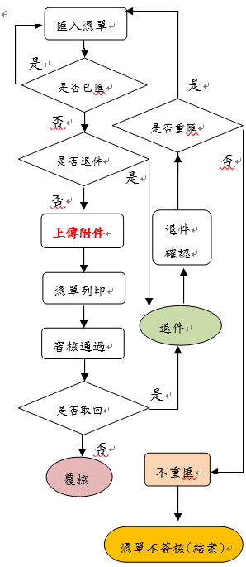
 | 二、個人資料管理 | 1.個人憑證註冊  2.個人代理人員設定  3.個人片語設定  4.個人基本資料維護(個人區)

使用者  角色 | 系統功能名稱 | 系統子功能名稱 | 作業流程
覆核人員 | 一、線上簽核管理 | 1.表單簽核  2.表單簽核-代理及授權代簽  3.表單簽核紀錄查詢  4.表單取回 | 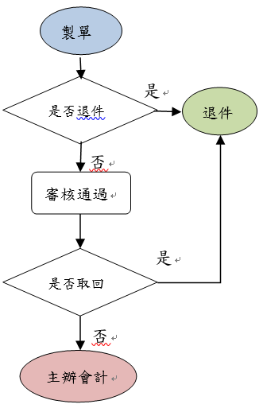
 | 二、個人資料管理 | 1.個人憑證註冊  2.個人代理人員設定  3.個人片語設定  4.個人基本資料維護(個人區)

使用者  角色 | 系統功能名稱 | 系統子功能名稱 | 作業流程
主辦會計或授權代簽人 | 一、表單管理 | 1.表單簽核  2.表單簽核-代理及授權代簽  3.表單簽核紀錄查詢  4.表單取回 | 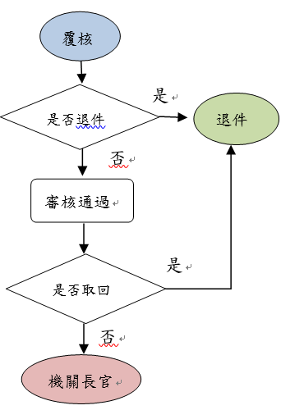
 | 二、個人資料管理 | 1.個人憑證註冊  2.個人代理人員設定  3.個人片語設定  4.個人基本資料維護(個人區)

使用者  角色 | 系統功能名稱 | 系統子功能名稱 | 作業流程
機關長官或授權代簽人 | 一、線上簽核管理 | 1.表單簽核  2.表單簽核-代理及授權代簽  3.表單簽核紀錄查詢 | 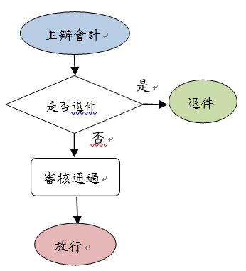
 | 二、個人資料管理 | 1.個人憑證註冊  2.個人代理人員設定  3.個人片語設定  4.個人基本資料維護(個人區)

使用者  角色 | 系統功能名稱 | 系統子功能名稱 | 作業流程
放行人員 | 一、線上簽核管理 | 1.表單放行  2.表單放行清單  3.表單簽核紀錄查詢 | 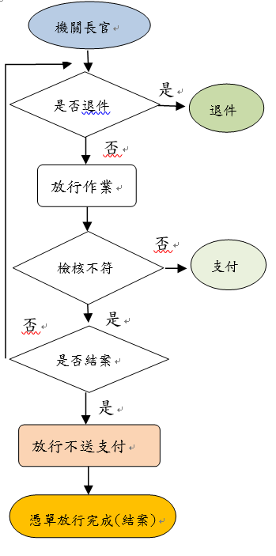
 | 二、個人資料管理 | 1.個人憑證註冊  2.個人代理人員設定  3.個人片語設定  4.個人基本資料維護(個人區)

使用者  角色 | 系統功能名稱 | 系統子功能名稱 | 作業流程
封存 | 一、檔案管理 | 1.表單封存  2.封存紀錄查詢 | 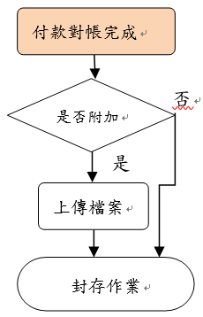
 | 二、個人資料管理 | 1.個人憑證註冊  2.個人代理人員設定  3.個人片語設定  4.個人基本資料維護(個人區)

使用者  角色 | 系統功能名稱 | 系統子功能名稱 | 作業流程
機關管理 | 一、簽核流程管理 | 1.可用表單類別設定  2.簽核層級關卡設定-製單覆核或基本層級  3.簽核人員設定  4.代理人員設定  5.簽核遞送設定  6.表單簽核人員異動設定 | 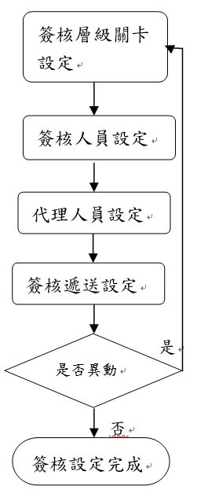
 | 二、線上簽核管理 | 1.表單簽核  2.表單簽核-代理及授權代簽  3.表單簽核紀錄查詢  4.表單放行  5.表單放行清單  6.表單取回  7.表單退件確認  8.表單退件查詢/清單(待增修)
 | 三、個人資料管理 | 1.個人憑證註冊  2.個人代理人員設定  3.個人片語設定  4.個人基本資料維護(個人區)
 | 四、使用者管理 | 1.使用者帳號維護  2.使用者權限設定  3.使用者兼辦機關設定  4.使用者登入鎖定移除  5.使用者憑證註冊 | 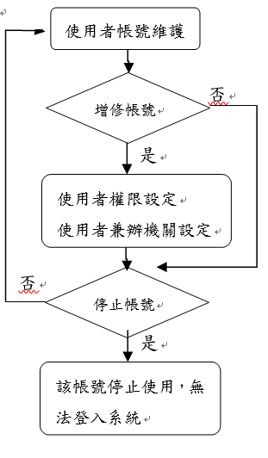
 | 五、檔案管理 | 1.表單封存  2.封存紀錄查詢  3.調閱申請  4.調閱審核  5.調閱查詢

使用者  角色 | 系統功能名稱 | 系統子功能名稱 | 作業流程
縣市管理  (可切換機關) | 一、統一設定管理 | 1.會計年度  2.年度機關代碼轉入  3.機關組織及年度機關代碼  4.年度機關代碼  5.機關組織啟用  6.退件原因代碼  7.首頁訊息公告  8.最新訊息公告 | 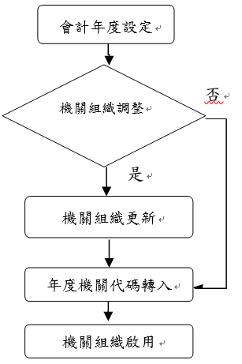
 | 二、簽核流程管理 | 1.可用表單類別設定  2.簽核層級關卡設定-製單覆核、基本層級及全部層級  3.簽核人員設定  4.代理人員設定  5.簽核遞送設定
 | 三、線上簽核管理 | 1.表單簽核  2.表單簽核-代理及授權代簽  3.表單簽核紀錄查詢  4.表單放行  5.表單放行清單  6.表單取回  7.表單退件確認  8.表單退件查詢/清單 (待增修)  9.表單檔案目錄檢視
 | 四、個人資料管理 | 1.個人憑證註冊  2.個人代理人員設定  3.個人片語設定  4.個人基本資料維護(個人區)
 | 五、使用者管理 | 1.使用者帳號維護  2.使用者權限設定  3.使用者兼辦機關設定  4.使用者登入鎖定移除  5.使用者憑證註冊  6.憑證審核-主辦會計及機關長官層級  7.使用者登入登出查詢  8.使用者登入登出清單
 | 六、檔案管理 | 1.表單封存  2.封存紀錄查詢  3.調閱申請  4.調閱審核  5.調閱查詢
- 使用者帳號管理方式
作業項目 |  | 執行人員 | 備註
1 | 使用者帳號建立及維護 |  | 1.帳號申請：  調查系統使用者人員之帳號、憑証卡號及是否兼辦機關(附使用者帳號申請表)。  2.由【使用者管理】建立及維護：  輸入帳號、姓名、所屬機關、憑証卡號、email帳號及兼辦機關等資料。  3.上線時可由縣市管理者統一建立，爾後人員異動時，再由機關管理者設定並授權。  4.各機關主辦會計、機關長官及其授權代簽人須經審核單位(市縣目前為支付科)進行【憑證審核-主辦會計及機關長官層級】審核通過後，表單才可進行簽核作業。
1.1 | 公務會計使用者 | 縣市管理者  或機關管理 | 製單人員之帳號須與公務會計系統相同。(使用web service匯出方式)
1.2 | 地方教育基金使用者 | 縣市管理者  或機關管理 | 製單人員須於地方教育基金系統個人資料修改下方填入線上簽核系統所申請登入之製單人員帳號。(使用web service匯出方式)
1.3 | 特種基金使用者 | 縣市管理者  或機關管理 | 特種基金規定使用者帳號為ebas帳號，製單人員可直接建立ebas帳號；如為公務會計兼辦特種基金時，須填ebas帳號，以利系統自動判斷及轉換。
1.4 | 其他使用者 | 縣市管理者  或機關管理 | 帳號可自行編號(如有重覆請編流水號)。  建議主計人員可與ebas帳號或會計系統相同。
2 | 使用者權限設定 |  | 依【使用者角色類別】及【使用者群組類別】設定每人一項群組權限角色。
2.1 | 系統管理 | 廠商 | 於系統建置時由廠商協助設定。
2.2 | 縣市管理、諮詢輔導 | 系統管理者 | 由縣市或輔導廠商提出帳號申請，主計總處協助設定。
2.3 | 機關管理、支付管理 | 縣市管理者 | 由縣市管理者設定。
2.4 | 製單、覆核、簽核、放行、封存、調閱申請 | 縣市管理者  機關管理者 | 由縣市管理者或機關管理設定。
3 | 使用自然人或機關憑證 |  | 進行簽核、封存或以憑証登入者，必須向內政部申請自然人憑證及機關憑證。
3.1 | 簽核人員使用自然人憑證簽核及登入 | 簽核或登入人員 | - 可統一由機關管理或縣市管理者建立帳號時一併設定自然人憑證。  - 另可使用帳號登入後自行執行憑證註冊，註冊時輸入憑證密碼(PINCODE)，並將自然人憑證插入讀卡機進行讀卡確認。
3.2 | 表單封存 | 封存人員 | - 如需以憑証登入者，可使以帳號登入後自行執行憑證註冊，註冊時輸入憑證密碼(PINCODE)，並將自然人或機關憑證插入讀卡機進行讀卡確認。

- 簽核系統欄位定義
欄位名稱 | 項目 | 說明
表單類別 | 付款憑單(B5) | 含付款憑單及代傳票(支出傳票)
 | 轉帳憑單(B6) | 僅公務會計系統有轉帳憑單
表單狀態 | 製單轉入 | 由會計系統匯入製單區之表單
 | 簽核中 | 已進入待簽核區之表單
 | 簽核完成 | 機關長官層級審核通過之表單
 | 已放行(送支付) | 放行作業完成，資料已傳至支付端之憑單
 | 已放行(不送支付) | 完成放行作業，但不送支付系統，表單完成審核作業  需執行【放行不送支付】之作業時機，目前分為二種：  1.轉帳憑單用途別二三級互轉時，於簽核系統完成審核作業，流程至放行後即結案，不需送支付科。  2.憑單因特殊狀況已先送支付科付款，再補簽核系統完成審核作業，流程至放行後即結案，不需送支付科。  3.如有誤按【放行不送支付】時，請縣市管理者協助取消，還原至審核完成狀態再執行放行。(待增修)
 | 退件 | 包含簽核退件、放行退件、支付退件
 | 逾期案件 | 放行日期大於表單編製日期超過縣市設定之工作天數
退件別 | 簽核退件 | 進入待簽核區之表單退件至製單區
 | 放行退件 | 由放行人員退件或放行後支付系統檢核退回至製單區
 | 支付退件 | 由支付系統退件至製單區
簽核層級 | 製單 | 表單於製單層級已完成簽核
 | 覆核(含覆核二) | 表單於覆核層級已完成簽核
 | 主辦會計 | 表單於主辦會計已完成簽核
 | 機關長官 | 表單於機關長官已完成簽核
退件是否已重匯(待增修) | 已重匯 | 當表單退件確認完成，會計端可修正表單資料後，重新匯出檔至線上簽核系統，【退件是否已重匯】會記錄「已重匯」。
 | 未重匯 | 如不重匯則該筆表單則完成簽核作業，【退件是否已重匯】會記錄「未重匯」。

- 支付系統端介接檢核項目
- 提示警告之檢核項目：
簽核系統放行時，支付系統檢核如資料有以下情形，則直接傳送訊息通知簽核系統之放行人員，並且憑單資料允許匯入支付系統；惟匯入後檢視如確屬資料錯誤者，再由審核人員退回簽核系統。
序號 | 付款憑單檢核項目 | 訊息說明
 | 公務科目憑單預算科目代碼轉換失敗，檢視轉換失敗原因後，再行辦理。 | - 預算科目與支付系統對應不符
 | 公務科目憑單科目明細支用機關轉換失敗(支用機關與支付系統對應不符)，檢視轉換失敗原因後，再行辦理。 | - 支用機關與支付系統對應不符
 | 公務科目憑單預算科目轉換失敗，檢視轉換失敗原因後，再行辦理。 | - 預算科目與支付系統對應不符
 | 公務科目憑單墊付案科目不符，匯入後以人工方式檢視確認。 | - 支付系統查無此預算科目
 | 解款行代碼及存款銀行不為空白時：  - 代碼轉換失敗。  - 解款行代碼轉換銀行名稱與存款銀行名稱不符。 | (1)支付系統查無此解款行代碼  (2)存款銀行???及解款行代碼的銀行名稱??? 不符

- 系統直接退回之項目
簽核系統放行時，支付系統檢核如資料有以下情形，系統視為必要檢核，將直接傳送訊息通知簽核系統之放行人員，並且憑單資料不會傳送至支付系統。
序號 | 憑單檢核項目 | 訊息說明
 | 基金專戶憑單預算科目非基金或專戶類科目 。 | 預算科目不正確
 | 基金專戶憑單科目明細支用機關與編製機關不符。 | 支用機關與憑單編製機關不符
 | 公務科目憑單墊付案科目已轉正。 | 墊付案已轉正，不可再支用
 | 受款人領取方式為空白。 | 支票領取方式不可空白
 | 受款人領取方式為電匯或存帳時，檢查存款銀行、存款戶名、存款帳號不可空白。 | 存帳銀行、戶名、帳號任一空白顯示該欄不可空白(ex. 存款銀行不可空白)
 | 解款行代碼或存款銀行不可空白。 | 解款行代碼或存款銀行不可空白
 | 受款人領取方式為郵寄或領回轉發郵寄時，郵寄收件人或郵寄地址不可空白。 | 郵寄收件人不可空白  或 郵寄地址不可空白
 | 受款人明細金額加總與憑單金額不符。 | 受款人明細金額加總與憑單金額不符
 | 科目明細金額加總與憑單金額不符。 | 科目明細金額加總與憑單金額不符
 | 轉帳事由不可空白。 | 轉帳事由不可空白
 | - 檢核支付後端作業已收件憑單有無重覆送件或異常情形，包含已收件未給號及已收件已給號之狀態。 | - 憑單已進入支付後端作業,憑單狀態正常,不可使用相同憑單編號
 | 檢核墊付案科目若在支付系統為空白時，則先退回放行人員待確認。 | 墊付案號:xxxx，支付系統無此墊付資料，請洽支付科處理後再放行

- 市縣檢核參數設定之項目
簽核系統放行時，支付系統檢核如資料有以下情形，由支付系統提供各市縣依需求設定，以判斷憑單放行時是否檢核，有設定之檢核項目，直接傳送訊息通知簽核系統之放行人員，並且憑單資料不會傳送至支付系統。
序號 | 憑單檢核項目 | 市縣設定數 | 檢核說明
1 | 受款人與存款戶名不符 | 9 | 受款人與存款戶名不相同
2 | 指定兌付銀行須為公庫 | 9 | 指定兌付銀行非公庫且支票領取方式有電匯或存帳關鍵字
3 | 支票領取憑證號碼不可空白 | 10 | 若領取支票方式為自領或轉領，支票領取憑證號碼為空白；若為其他支票領取方式時，領取憑證號碼有值
4 | 普通收據之附記事項資料不完整 | 7 | 附記事項為普通收據時，須有開立日期、統一編號，且開立日期不得大於憑單編製日期
5 | 電匯(e企)之特別記載事項不符 | 7 | 若領取支票方式為電匯(e企)時，則特別記載事項一律為「支票劃線並禁止背書轉讓」。
6 | 統一發票之附記事項資料不完整 | 6 | 附記事項為統一發票時，須有開立日期、發票號碼、統一編號，且發票開立日期不得大於憑單編製日期
7 | 領取支票方式不同 | 4 | 同一憑單受款人清單內領取支票方式不同
8 | 統一編號或身份證號不符8碼或10碼 | 2 | 附記事項非普通收據及統一發票時是否要檢核統一編號欄位
9 | 同一憑單之支票領取憑單號碼必須為相同 | 6 | 同一憑單支票領取方式為自轉領時支票領取憑證號碼必須相同
10 | 電子郵件信箱格式不正確 | 5 | 檢查Email格式是否符合正確格式
11 | 特別記載事項不可為其他或空白 | 7 | 特別記載事項不可為其他或空白
12 | 指定兌付銀行不可為空白 | 9 | 指定兌付銀行不可為空白
13 | 公庫存款帳號必須為12碼 | 2 | 公庫存款帳號必須為12碼
14 | 公庫存款帳號必須為12碼或14碼 | 9 | 受款人領取方式為電匯或存帳時，若解款行為公  庫銀行時，公庫存款帳號必須為12碼或14碼
- 各會計系統檢核參數設定之項目
目前CBA及教育基金系統參考支付系統放行時之檢核項目，提供各市縣設定與支付系統相同之檢核項目，請主計與支付單位共同定義檢核項目，以利憑單有一致之審核標準。
- 簽核表單檔案產製過程及結構
- 檔案產製過程
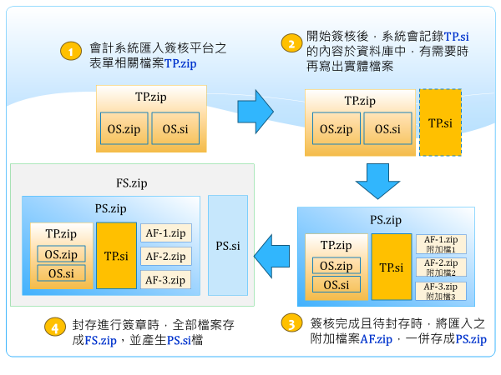
- 簽核平台傳簽檔案結構(TP.zip)
表單簽核檔 | 表單簽核附檔 | 備註
表單簽章電子檔(OS.si) |  | 如前端系統無簽章資料時，僅須註記製單人員帳號及姓名等
表單簽核主檔(OS.zip) | 表單檔(Pdf) | 憑單一、二聯分別產生檔  送支付單位之檔案以#區分
 | 表單本文檔(xml) | 記帳憑證使用共用介接格式
 | 經費結報簽章電子檔(si) | 未連結經費結報系統，則無此資料
 | 經費結報表單主檔(zip) | - 經費結報系統相關目錄檔案  - 未連結經費結報系統，則無此資料

- 簽核平台封存檔案結構：
簽核表單封存檔(FS).zip
表單封存檔 | 表單傳簽及附加檔 | 表單簽核檔 | 表單簽核附檔 | 備註
表單封存簽章電子檔(PS.si) |  |  |  | 記錄簽核及封存完整歷程資料
單封存主檔(PS.zip) | 表單傳簽簽章電子檔(TP.si) |  |  | 記錄簽核完整歷程資料
 | 表單傳簽主檔(TP.zip) | 表單簽章電子檔(OS.si)
 |  | 表單簽核主檔(OS.zip) | 表單檔(Pdf)
 |  |  | 表單本文檔(xml)
 |  |  | 經費結報簽章電子檔(si)
 |  |  | 經費結報表單主檔(zip)
 |  | 表單傳簽附件檔(Pdf) |  | 未上傳附件檔，則無此資料
 |  | 表單傳簽簽核歷程檔(Pdf) |  | 簽核完成，由系統自動產出(待新增)
 | 會計系統封存附加檔(AF-1.zip) |  |  | 例：國庫署及金融機構回饋相關檔或會計憑單檔
 | 經費結報-匯款清冊封存附加檔 (AF-2.zip) |  |  | 經費結報：匯款清冊
 | 經費結報-回饋檔封存附加檔 (AF-3.zip) |  |  | 經費結報：匯款回饋檔
- 使用者前端環境說明
項目 | 說明
作業系統 | 可使用Windows 7 (含)以上版本等
瀏覽器 | 可使用Internet Explorer 11以上、Firefox最新版、Chrome最新版等(自然人憑證不適用edge)
憑証讀卡工具 | 使用憑証者，需安裝跨平台網頁元件：  http://moica.nat.gov.tw/rao_plugin.html  下載Windows版(Hicos 3.0.3 build30314)
讀卡機 | 需安裝讀卡機，以利提供自然人憑証登入或簽核驗章
解壓縮工具 | 需安裝解壓縮zip檔案之工具
讀檔及產表工具 | 依表單及附件檔之檔案格式，需安裝讀取Pdf、ODS、CSV或Excel等格式檔案之工具

